开源平台与创新实践第二次实验课

Github和Arduino IDE的使用-使用proteus仿真实现

组号11.

组员18211203席宸荣

16211129罗荣

17211406欧展逸

17211215李锦翔

一、实验课前准备

1.注册github账号

2.安装github客户端

3.安装Arduino IDE

4.安装proteus

1. 实验目的
2. 熟练掌握github的使用 2.
3. 熟练掌握Arduino IDE的使用
4. 学习使用IDE，选择板子型号，并编译和下载程序
5. 使用第三方仿真软件对UNO程序进行仿真
6. 实验内容
7. 创建并使用github进行文件的保存和传输
8. 掌握Arduino IDE的使用 ：使用了自带的blink例程 并修改程序使其成为能用在硬件板子上的程序

程序如下

void setup() {

// initialize digital pin LED_BUILTIN as an output.

pinMode(9, OUTPUT);

}

// the loop function runs over and over again forever

void loop() {

digitalWrite(9, HIGH); // turn the LED on (HIGH is the voltage level)

delay(11000); // wait for a second

digitalWrite(9, LOW); // turn the LED off by making the voltage LOW

delay(11000); // wait for a second

}

将延迟改成了11秒就是我们组的数

1. 将ARDUINO库文件复制到proteus文件库里面 ，运行proteus选择好器件和板子后得到以下连接图，将输出口9设为输出连接一个发光二极管即可产生延迟点亮二极管的结果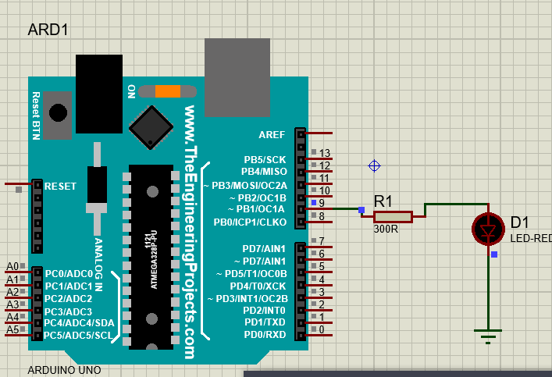
2. 遇到问题和解决办法：

程序没改好，输出端口没有改成9导致debug的时候没有亮，解决：找出并改程序

1. 分工合作

李锦翔：arduino ide程序的修改和调试

欧展逸：github的链接建立

罗荣：proteus的调试

席宸荣：实验报告的撰写